

Стеллаж тележка для хранения ковриков, эспандеров, скакалок, гимн.палок
ТУ-9610-003-51879206-2009г

Стеллаж тележка для хранения ковриков, эспандеров, скакалок, гимн.палок
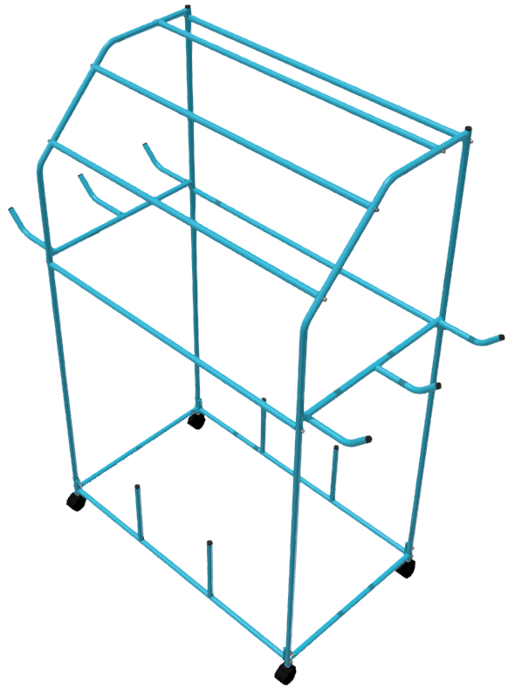
1. Общие положения.

Настоящий Паспорт (руководство) содержит краткое техническое описание изделия — «Стеллаж тележка для хранения ковриков, эспандеров, скакалок, гимн. палок» (далее стеллаж), и дает общее представление о конструкции и требованиях к эксплуатации изделия.
Стеллаж предназначен для хранения различного гимнастического оборудования, такого как коврики, скакалки, эспандеры различных конфигураций, гимнастические палки и другой инвентарь.
Стеллаж рекомендуется устанавливать в закрытых помещениях.

2. Технические характеристики.

Габаритные размеры:
Ширина - 1020 мм;
Ширина максимальная- 1422 мм
Глубина - 600 мм;
Высота – 1677 мм.

Вес: не более 14,5 кг.

3. Комплектность.

№ п\п | Обозначение | Кол-во, шт.
1 | Боковина левая | 1
2 | Боковина правая | 1
3 | Стяжка основания | 2
4 | Стяжка-перекладина | 6
5 | Болт М6х35 | 20
6 | Шайба 6 | 20
7 | Шайба 6 гровер | 20
8 | Заглушка D20 | 12
9 | Колесная опора со штырем М8 | 4
10 | Колпачок шестигранный под ключ №10 | 20
11 | Упаковка (п\э плёнка) | 1
12 | Паспорт изделия | 1
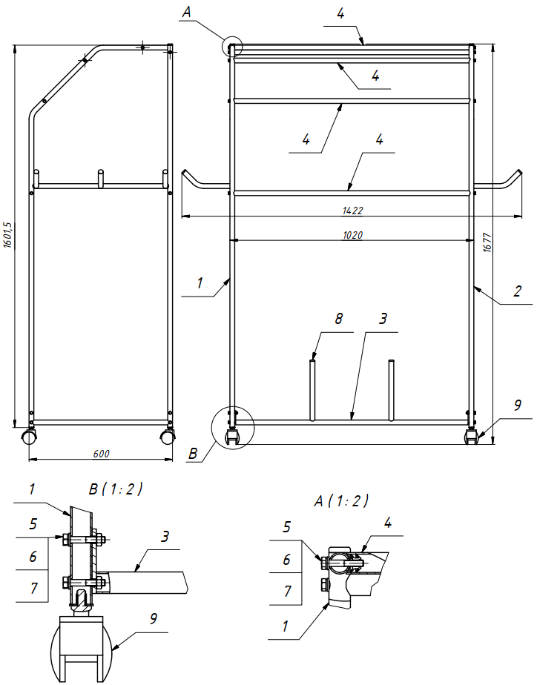

Рисунок 1

4. Конструктивные особенности изделия.

Стеллаж представляет собой разборную конструкцию, состоящую из сварных боковин и стяжек, образующих перекладины стеллажа. Стеллаж опирается на 4 поворотных колеса, а все элементы конструкции покрыты порошковой краской.

5. Правила сборки, установки и эксплуатации изделия.

Ответственность за установку изделия возлагается на заказчика, как лица, ответственного за эксплуатацию спортивного оборудования, установленного на площадке.
Эксплуатация должна проводиться на ровной горизонтальной поверхности.
Во избежание травм и порчи изделия, установка, демонтаж и перемещение изделия должна проводиться не менее чем 2 взрослыми (не моложе 18 лет) специалистами.
Сборку вести согласно рис. 1. Вначале следует наживить все стяжки между двух боковин, затянуть крепеж на одной стойке, затем на второй стойке. Внимание! Не прилагать чрезмерных усилий при затяжке, что бы не вырвать узлы креплений на перемычках. Установить колеса, заглушки и колпачки.
6. Указание мер безопасности

Во избежание травм и порчи изделия, установка, демонтаж и перемещение изделия должна проводиться не менее чем 2 взрослыми (не моложе 18 лет) специалистами.
Эксплуатация изделия при неисправных или ослабленных элементах крепления не допускается. При обнаружении каких-либо неисправностей эксплуатацию прекратить до полного их устранения.
Не рекомендуется эксплуатация изделия детьми без наблюдения за ними взрослых специалистов (родителей, учителей, тренеров).

7. Условия эксплуатации, транспортировки и хранения.
Нагружать стеллаж необходимо равномерно, распределяя инвентарь по каждой из перекладин стеллажа.
Изделие должно ежедневно осматриваться и проверяться на предмет повреждений.
Эксплуатация и транспортировка изделия должна осуществляться в условиях, исключающих воздействие избыточной влажности, агрессивных сред, так же следует исключить возможность механических повреждений.
Изделие должно храниться (до установки в упаковке производителя) в сухих, закрытых, проветриваемых помещениях грузоотправителя и грузополучателя на расстоянии не менее 1м от отопительных приборов, при условии защиты изделий от прямого воздействия солнечных лучей, механических повреждений и действия агрессивных сред. Необходим периодический уход за поверхностью изделия, протирка от пыли и загрязнений.

8. Гарантийные обязательства
Изготовитель гарантирует соответствие изделия требованиям технических условий при соблюдении мер безопасности, правил и условий сборки, установки, эксплуатации, транспортирования и хранения.
Гарантийный срок эксплуатации 12 месяцев со дня продажи.
Гарантия не распространяется на изделия, поврежденные при перевозке или из-за несоблюдения мер безопасности, правил и условий сборки, установки, эксплуатации, транспортирования и хранения, приведенных в данном руководстве.
Изготовитель оставляет за собой право на внесение изменений в конструкцию и комплектацию изделия, не отраженных в тексте паспорта, не влияющих на его эксплуатационные качества.

9. Сведения о рекламациях
В случае обнаружения дефектов и неисправностей изделия, Заказчик имеет полное право предъявить рекламацию в течении 30 дней с момента получения изделия, а Изготовитель обязуется удовлетворить требования по рекламации в течении 30 дней с момента получения последней.

ООО «ФСИ «Аналитика»
Юридический адрес: 443532 Самарская обл., Волжский р-он,
поселок Верхняя Подстепновка, ул. Специалистов, д. 16 Б

Тел/факс. (846)212-99-83
Электр.почта: e-mail: sales@sfsi.ru
Сайт компании: www.sfsi.ru

